Лабораторная работы №1.

Установка и конфигурация операционной системы на виртуальную машину

Баптишта Матеуж Андре

Содержание

# Цель работы

Целью данной работы является приобретение практических навыков установки операционной системы на виртуальную машину, настройки минимально необходимых для дальнейшей работы сервисов.

# Настройка каталога для виртуальных машин

# Настройка хост-клавиши

# Создание виртуальной машины

Все эти этапы были сделаны в прошлом семестре, результат этих пунктов был показан на видео

# После установки

# Обновления и повышение комфорта работы

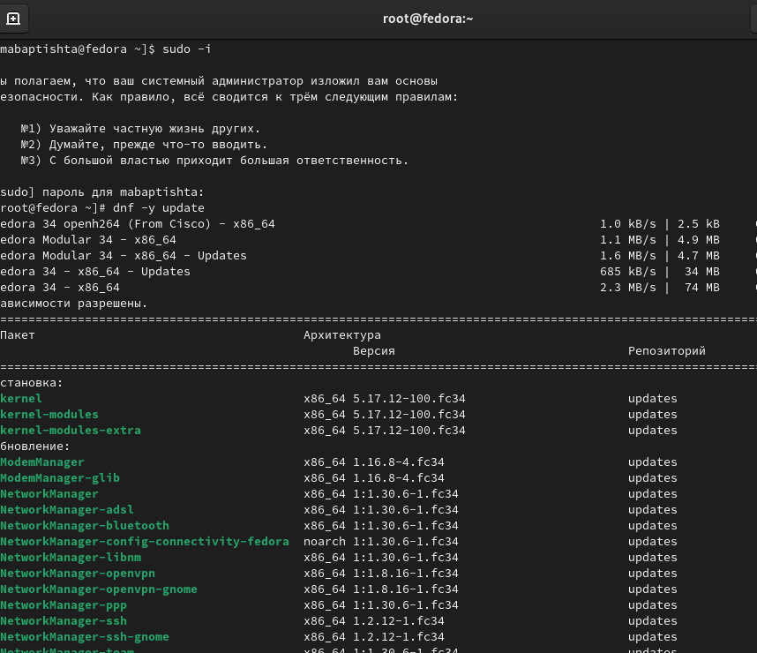

Получил права супер-пользователя и обновил пакеты

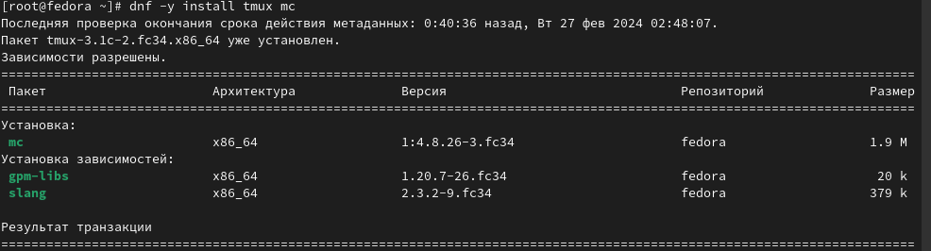

dnf install tmux mc

# Автоматическое обновление

Установил программное обеспечение для автоматических обновлений

Установил программное обеспечение для автоматических обновлений

# Запуск таймера



Запустил таймер

# Отключение SELinux

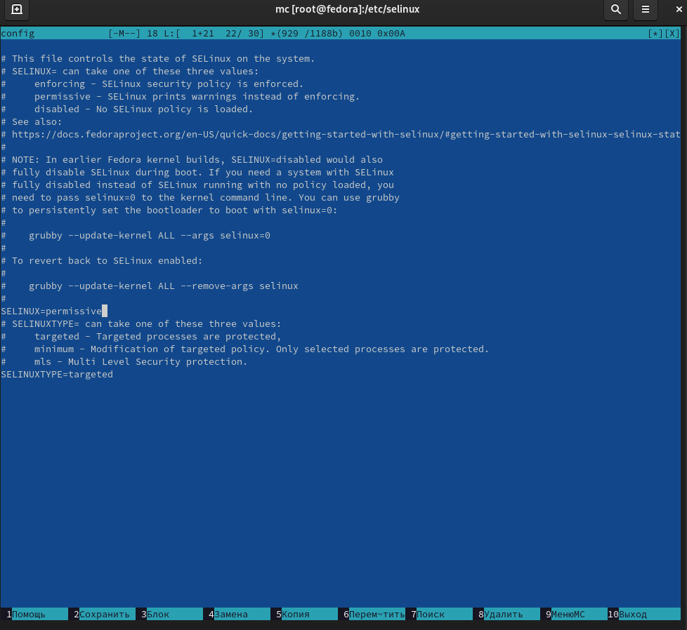

Заменил значение в config

# Установка драйверов для VirtualBox

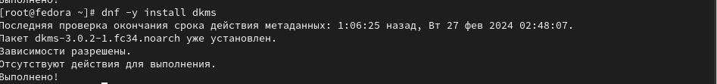

Установка пакета DKMS

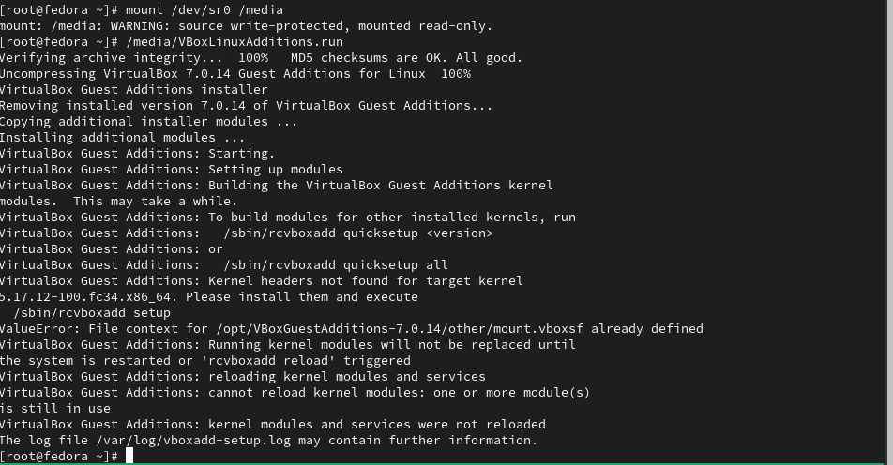

Установка драйверов

# Настройка раскладки клавиатуры

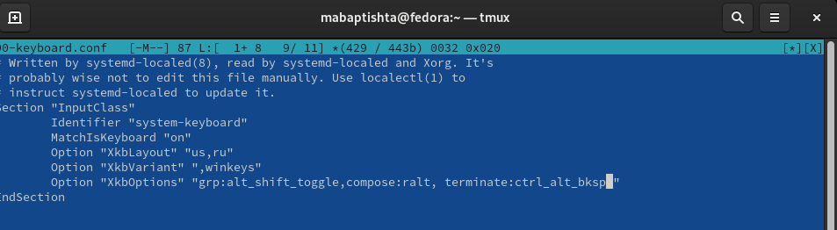

Отредактирвал конфигурационный файл

# Установка имени пользователя и названия хоста

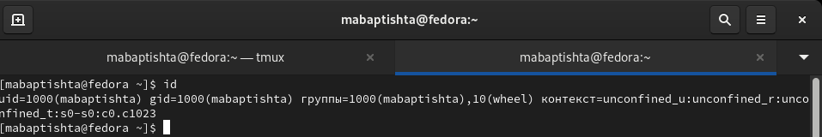 Все было установлено сразу правильно

# Установка программного обеспечения для создания документации

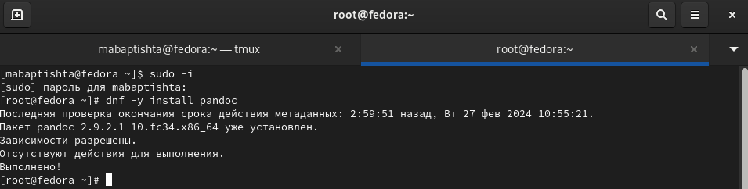

Установил pandoc:

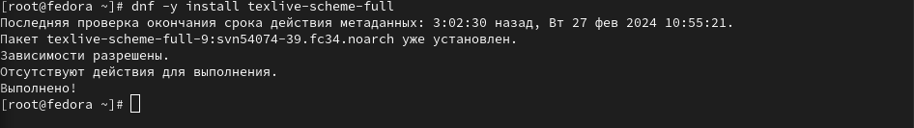

Установил texlive:

# Домашнее Задание



Версия ядра Linux

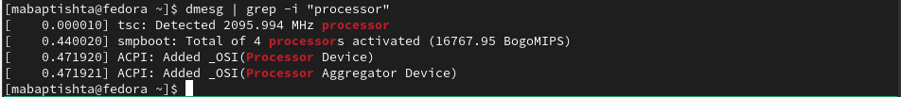

Частота процессора

Модель процессора

Модель процессора

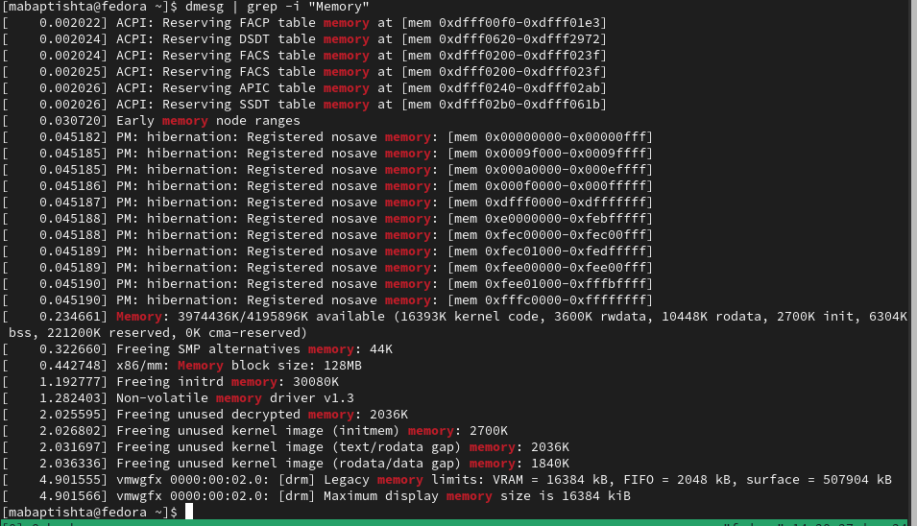

Объём доступной оперативной памяти

Тип обнаруженного гипервизора

Тип обнаруженного гипервизора

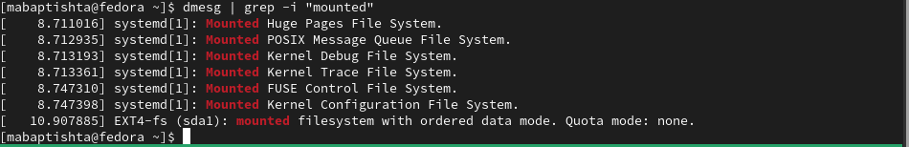

Тип файловой системы корневого раздела

# Контрольные Вопросы

1. Какую информацию содержит учётная запись пользователя?

Имя пользователя, зашифрованный пароль пользователя, идентификационный номер пользователя, идентификационный номер группы пользователя, домашний каталог пользователя, командный интерпретатор пользователя.

1. Укажите команды терминала и приведите примеры: – для получения справки по команде; – для перемещения по файловой системе; – для просмотра содержимого каталога; – для определения объёма каталога; – для создания / удаления каталогов / файлов; – для задания определённых прав на файл / каталог; – для просмотра истории команд.
2. для получения справки по команде: man
3. для перемещения по файловой системе: cd
4. для просмотра содержимого каталога: ls
5. для определения объёма каталога: du
6. для создания каталогов: mkdir
7. для создания файлов: touch
8. для удаления каталогов: rm
9. для удаления файлов: rm –r
10. для задания определённых прав на файл / каталог: chmod + x
11. для просмотра истории команд: history
12. Что такое файловая система? Приведите примеры с краткой характеристикой.

Файловая система — это часть операционной системы, назначение которой состоит в том, чтобы обеспечить пользователю удобный интерфейс при работе с данными, хранящимися на диске, и обеспечить совместное использование файлов несколькими пользователями и процессами. Примеры файловых систем:

• Ext2, Ext3, Ext4 или Extended Filesystem – стандартная файловая система для Linux. • JFS или Journaled File System была разработана в IBM для AIX UNIX и использовалась в качестве альтернативы для файловых систем ext. Она используется там, где необходима высокая стабильность и минимальное потребление ресурсов. • ReiserFS – была разработана намного позже, но в качестве альтернативы ext3 с улучшенной производительностью и расширенными возможностями. • XFS – это высокопроизводительная файловая система. Преимущества: высокая скорость работы с большими файлами, отложенное выделение места, увеличение разделов на лету и незначительный размер служебной информации. [3]

1. Как посмотреть, какие файловые системы подмонтированы в ОС?

С помощью команды mount.

1. Как удалить зависший процесс?

С помощью команды kill.

# Выводы

Приобрел практические навыкм установки операционной системы на виртуальную машину, настройки минимально необходимых для дальнейшей работы сервисов.